Actions Ponctuelles

MaCaO 7e Art travaille régulièrement en partenariat avec d’autres structures nationales, régionales ou départementales.
Tout d'abord, l'ADRC (Agence pour le Développement Régional du Cinéma), avec qui nous travaillons quotidiennement quant à la construction de circulations de films et donc la diffusion de films Art et Essai en Basse-Normandie.
L'AFCAE et le GNCR organisent des pré-visionnages de films à Paris, grâce auxquels notre coordinatrice peut programmer les pré-visionnages en Basse-Normandie.

En 2012, MaCaO 7e Art a mis en place des actions ponctuelles et des partenariats avec:
la Maison de l’Image Basse Normandie :
- Prévisionnements MaCaO 7e Art au cours desquels la Maison de l’Image a présenté aux exploitants des films soutenus par la Région Basse-Normandie :
  - le 8 mars 2012 au cinéma Le Select à Granville LA TERRE OUTRAGEE de Michale Boganim. (Art et Essai, Label Recherche et Découverte) Aide à l’écriture et aide à la réécriture de Long Métrage de la Basse-Normandie. MaCaO 7ème Art est parvenu à mettre en place à la suite de ce pré-visionnage, une circulation 35mm ADRC de 11 salles, et une circulation DCP de 7 salles.
  - le 19 juin au cinéma Le Basselin à Vire : LE JOUR DES CORNEILLES Film français de Jean-Christophe Dessaint. Soutien à l’écriture de long métrage de la Région Basse-Normandie. LA VIERGE, LES COPTES ET MOI documentaire de Namir Abdel Messeeh, Soutien à l’écriture de long métrage de la Région Basse-Normandie. Soutien ACID. MaCaO 7ème Art est parvenu à mettre en place à la suite de ce pré-visionnage, la programmation de LA VIERGE, LES COPTES ET MOI DCP dans 7 salles (impliquant 2 interventions en salle du réalisateur et 1 intervention du Chef Opérateur, Nicolas Duchêne).

La présentation de ces films a été pensée de manière à encourager les salles à les programmer, notamment en proposant d’accompagner ces films d’interventions ou d’évènements. C’est le cas pour LA VIERGE LES COPTES ET MOI de Namir Abdel Messeeh, présenté dans le cadre de la reprise de la sélection cannoise de l’ACID.

La coordinatrice de MaCaO 7ème Art, Agathe Fourcin, est membre du comité de pilotage « Lycéens et apprentis au cinéma ». Dans ce cadre, elle participe au choix des films proposés aux enseignants s’inscrivant à cette opération d’éducation à l’image nationale. La permanente prend donc une partie de son temps pour :
Visionner des films avec les autres membres du comité , débattre d’une programmation éclectique et d’axes pédagogiques avec les autres membres du comité, faire un choix avec le comité de 4 à 5 films qui seront ensuite proposés par la coordinatrice du dispositif « Lycéens et apprentis au cinéma »
Sa participation au comité de programmation vise à donner une représentation aux salles de cinéma quant à la programmation du dispositif.

la Coordination « Lycéens au cinéma », Maison de l’Image Basse Normandie :
En 2012, nous avons relancé un partenariat initié par MaCaO 7ème Art, la MDI et « Lycéens et apprentis au cinéma » en 2009 et qui s’intitule « Lycéens et Cinéma documentaire ». Cette action consiste à présenter des films documentaires soutenus par la Région Basse-Normandie, dans le cadre de séances publiques, dans des salles adhérentes de MaCaO 7e Art. Le (ou la) réalisateur(rice) est toujours présent(e) pour échanger avec le public. Ces séances se poursuivent par des ateliers en Lycée dans les jours qui suivent, ateliers également animés par le (ou la) réalisateur(rice). En 2012, le film choisi est AU NOM DES 3 COULEURS de Chantal Richard. Les films UNE PRISON DANS LA VILLE de Catherine Rechard et GREVE GENERALE de Daniela De Felice et Mathieu Chatelier restent proposés aux établissements.

L’ACID
Reprise de La Sélection cannoise 2012 de l’ACID

PARCE QUE TOUT LE MONDE NE VA PAS A CANNES… LE OFF DU FESTIVAL DU FILM DE CANNES s’est invité en Basse Normandie, dans 9 salles adhérentes à l’association MaCaO 7ème Art.
A Cannes, en marge de la montée des marches, d’irréductibles cinéastes font leur cinéma depuis 20 ans ! Indépendante, libre de toute contrainte de format et d’exclusivité, la programmation ACID à Cannes s’affirme comme une redoutable dénicheuse de talents. Cette programmation de 9 films indépendants, souvent premiers films, fictions et documentaires, parfois autoproduits, est faite par les cinéastes de l’ACID avec pour seul mot d’ordre : le coup de cœur ! Afin de fêter cette création indépendante, les 20 ans de l’ACID ainsi que les 20 ans de l’association MaCaO 7ème, avec le public bas-normand, la programmation cannoise de l’ACID s’installe en octobre en Basse-Normandie dans 9 salles adhérentes à l’association MaCaO 7ème Art. Au programme : 9 longs-métrages inédits, des rencontres avec les équipes des films et leurs « parrains » de l’ACID.
La Vierge, les Coptes et moi de Namir Abdel Messeeh / 2012 / Film soutenu par la Région Basse-Normandie
Lundi 1er octobre 20h30 Cinéma Le Select, Granville (50) En partenariat avec l’association Ciné-Débat.
Rencontre Namir Abdel Messeeh, réalisateur du film
Mardi 2 octobre après-midi - Master-Class avec l’Option audiovisuelle du CLE à Hérouville St Clair (14)

Noor de Çağla Zencirci et Guillaume Giovanetti / 2012
Lundi 1er octobre 20h45 Cinéma Lux, Caen (14)
Rencontre avec Çağla Zencirci et Guillaume Giovanetti, co-réalisateurs du film

The End de Hicham Lasri / 2011
Jeudi 4 octobre 20h30 Le Basselin, Vire (14)
Rencontre avec Fabianny Deschamps cinéaste de l’ACID

Stalingrad Lovers de Fleur Albert / 2012 /Film soutenu par la Région Basse-Normandie
Mercredi 10 octobre 20h30 Cinéma Gérard Philipe, La Ferté Macé (61)
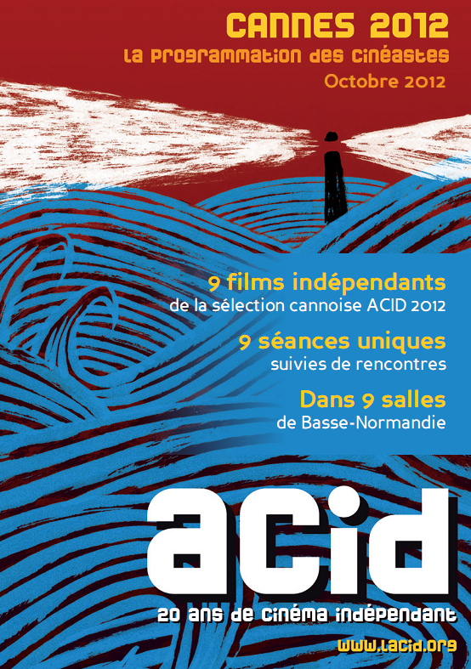
Rencontre avec Fleur Albert, réalisatrice du film et un cinéaste de l’ACID

Casa Nostra de Nathan Nicholovitch / 2012
Jeudi 11 octobre 21h00 Cinéma Le Long Court, Coutances (50)
Rencontre avec Nathan Nicholovitch, réalisateur du film et un cinéaste ACID

Sharqiya de Ami Livne / 2012
Jeudi 11 octobre 20h L’Odéon, Cherbourg (50)
Rencontre avec Elie Meirovitz producteur du film et un cinéaste de l'Acid

Ini Avan de Asoka Handagama / 2012 /
Mardi 16 octobre à 20h30 Cinéma Saint Louis, Le Theil sur Huisne (61)
Rencontre avec Laurent Aléonar, distributeur du film et un cinéaste ACID

Room 514 de Sharon Bar-Ziv / 2012
Lundi 22 octobre à 20h30 Cinéma Le Café des Images, Hérouville Saint Clair (14)
Rencontre avec Béatrice Champagnier, cinéaste ACID

La Tête la première de Amélie Van Elmbt / 2012 / Film tourné en partie à Lisieux
Vendredi 5 octobre à partir de 20h Cinéma Le Majestic, Lisieux (14),
Rencontre avec Amélie Van Elmbt, réalisatrice du film

Lien vers le dépliant ACID / MACAO en PDF

